通 知

2013级专科学生：
请符合转换专业条件的同学于2014年3月19日中午12:00——2014年3月21日中午12:00期间(过期不予办理手续，具体流程参看附件)，登陆学院教务管理系统，点击个人信息——学生异动申请——转专业，选择去向学院、去向专业、年级、去向班级(预选，最终学院会统一分配)，填写申请原因并提交。后续办理手续另行通知。
注：1.去向学院包括：护理学院、医学技术学院、药学院、管理学院。（必须按上述4个院系名称选择，不得选择其他院系）
2.去向专业：选择专业全称(注意区分本专科)
3.去向年级：选择2013
4.去向班级：必须预选一个班级,如无班级数据，则表明申请错误，未成功。
5考试时间：3月22日上午9:00-11:00，D2大教室

新乡医学院三全学院教务部
2014年3月19日

具体操作流程：
第一步：登录网站地址59.70.9.12
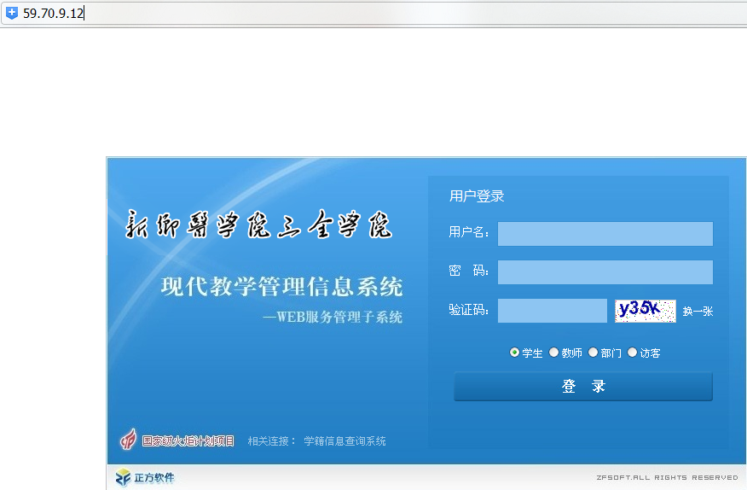

第二步：进入系统后点击“个人信息”-“学生异动申请”
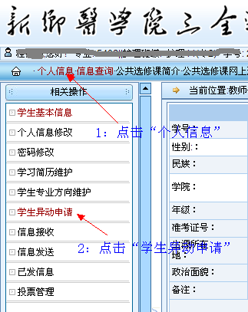

第三步：异动类型选择-“转专业”
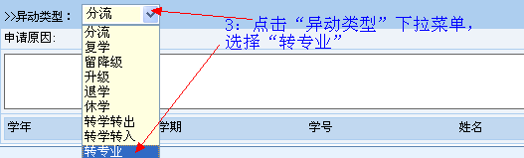

第四步：选择转入学院及专业
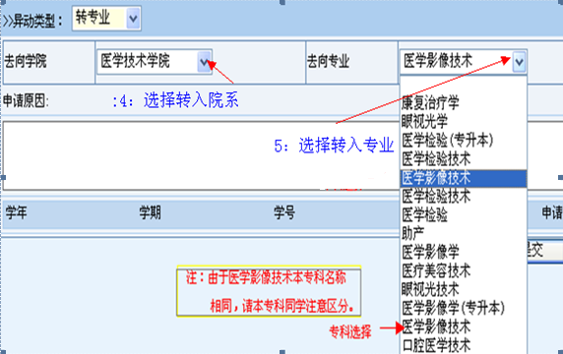

第五步：选择转入年级、班级
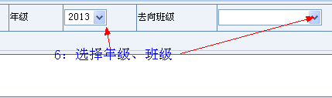

第六步：填写申请并提交
